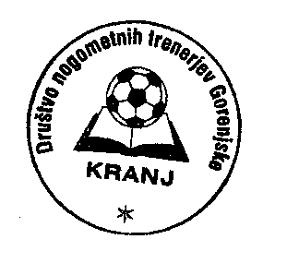 | Društvo nogometnih trenerjev Gorenjske Kranj  e-mail: dntgkranj@gmail.com tel. 031/316-535  internet: www.dntgkranj.si Planina 3, 4000 Kranj  d.št. 84211407  TRR 0433 1000 1673 365  Kranj, dne: 22.12.2016

RAZPIS SEMINARJA B IN C – KRANJ 2017

V skladu s Pravilnikom o podeljevanju o licence, DNTG Kranj razpisuje seminar B in C, ki bo 21. januarja 2017 v Kranju, v prostorih Mestne občine Kranj

Pogoji za prijavo

Na seminar se lahko prijavijo vsi trenerji:
- ki so člani trenerske organizacije in imajo potrebno izobrazbo – trener UEFA PRO, trener PRO, višji nogometni trener, diplomirani trener, trener A, trener B in trener C
- ki, se bodo pravočasno prijavili – rok za prijavo 09.01.2017 na seminar k priloženi prijavnici
- ki bodo, do 20. januarja 2017 poravnali kotizacijo, ki znaša 24,00€. Račun bodo klubi prejeli na podlagi prijav njihovih trenerjev
- ki bodo poravnali letno članarino v višini 20,00€

Opozorilo

- na seminarju ne bo mogoče plačilo članarine ter kotizacije
- brez plačila članarine ter kotizacije trenerji ne bodo mogli prisostvovati na seminarju

Navodila

- trenerji morajo izpolniti priloženo prijavnico in jo pravilno ter popolno in ožigosano poslati najkasneje do 9. januarja 2017 na naslov, ki je naveden na Prijavnici za seminar
- po prejemu Prijavnice za seminar bo DNTG Kranj klubom oziroma trenerjem izstavilo račun za kotizacijo seminarja, ki ga je potrebno poravnati do 20. januarja 2017
- Članarino za leto 2017 v višini 20 EURO, morajo trenerji pred seminarjem poravnati pri matičnem društvu in sicer na:
TRR 0433 1000 1673 365; odprt pri NKBM
Sedež društva Planina 3, 4000 Kranj

Lep pozdrav !

Sekretar DNTG-Kranj: Predsednik DNTG-Kranj
Robi ZOREC Marko TREBEC

